Ahoj druháčci,
dnes je pátek 6.11.2020. Poslední pracovní den tohoto týdne.
Chci vás pochválit za vaši práci v hodinách, za úkoly, které vypracováváte samostatně, za včasné připojování do hodin.
Jsem na vás moc pyšná, jste skvělí.
Máme po online hodině matematiky-geometrie, ještě si procvičíte český jazyk a čtení.

Český jazyk
Nejdříve si dej slovní kopanou, rozcvič si jazýček na těchto jazykolamech.
Strč prst skrz krk.
Já rád játra, ty rád játra.
Strýc Šusta suší šusťák.

Z těchto písmen slož 5 slov.
P E L A V S
V pracovním sešitě si vypracuj cvičení 2, 3/19
Ještě si dáme trošičku slohu. Umíš se omluvit? Pokud uděláme chybu, je důležité se umět omluvit.
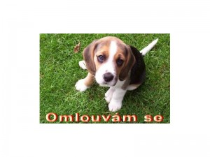
V učebnici s Agátkou na straně 32/1 k tomu máme pár úkolů.
Čtení-psaní

Najdeš slova, která se rýmují?
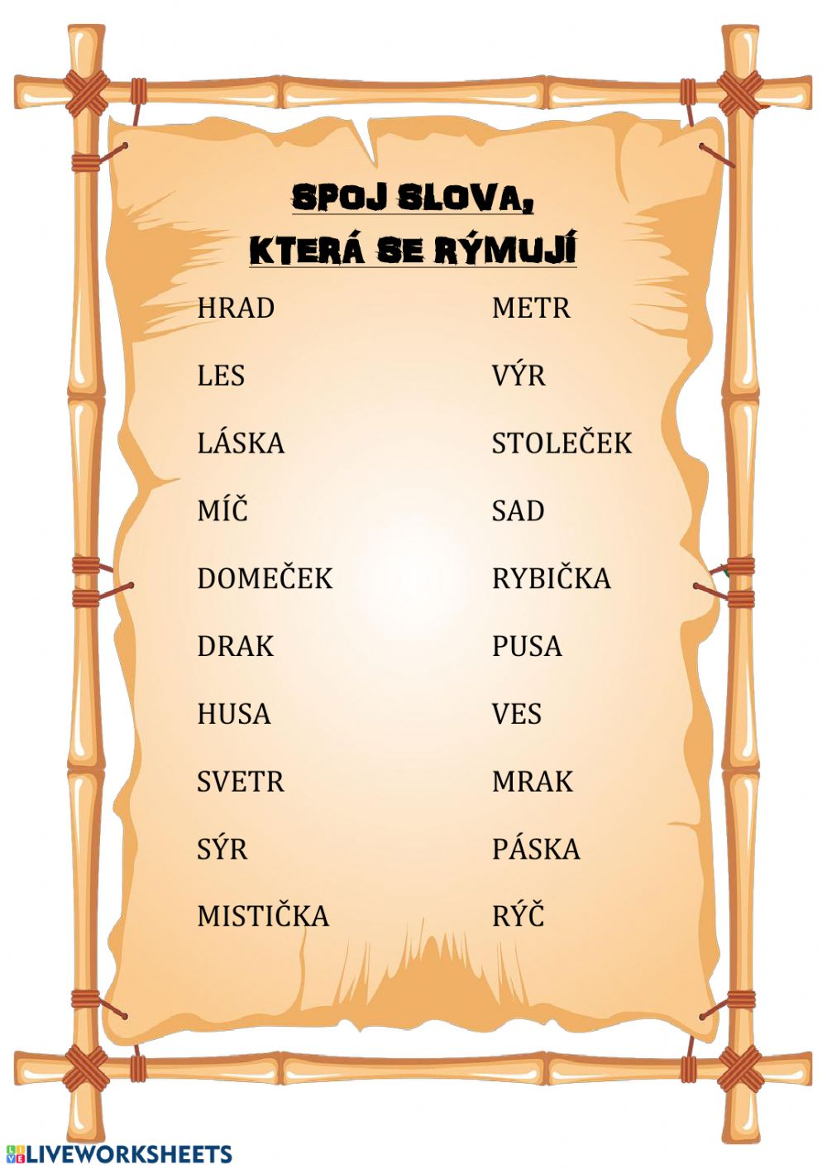
Dočti si Štaflíka a Špagetku na straně 37.
Vylušti ze souřadnic slovo. Kartičku máš v kouzelné krabičce.
4h 5e 6d 3a 8e 2e 7i
Nakresli výsledek do sešitu ze čtení.

Psaní
Dokonči v písance stranu 18- vylušti a napiš přesmyčky.

Opatruj se, pomáhej. Hezký víkend.
Vaše paní učitelka Gabča

